Bài 1: Tạo ứng dụng ghép tên nước với tên thành phố có giao diện như sau:

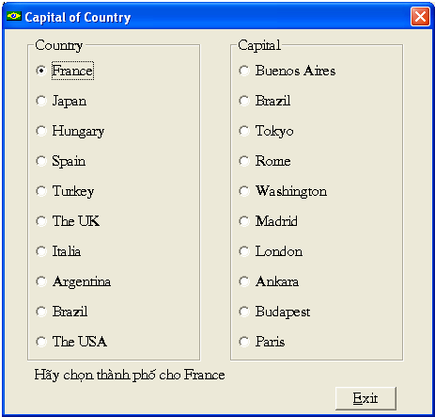

Yêu cầu:

1.1. Viết phương thức **EmptyOption()** bỏ chọn tất cả các RadioButton tên thành phố.

1.2. Khi kích chọn vào một nước, giả sử France thì xuất hiện dòng thông báo: “Hãy chọn thành phố cho France” và gọi phương thức EmptyOption

1.3. Khi chọn một thành phố, nếu đúng là thành phố của tên nước đã chọn thì xuất hiện dòng thông báo, ví dụ: “Chúc mừng bạn, thủ đô của France là Paris”, ngược lại thông báo, ví dụ: “Bạn sai rồi, thủ đô của France không phải là London”

Hướng dẫn

*Bước 1: Khởi động Visual C#.0*

*Bước 2:Tạo dự án trên Window Form:*

+ Tạo project mới, đặt tên project và chọn vị trí lưu phù hợp

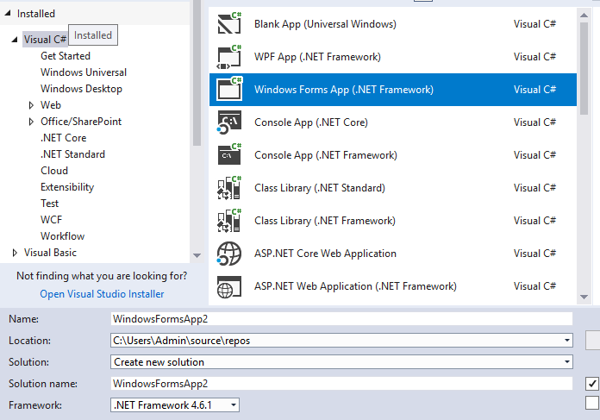

*Bước 3: Thiết kế giao diện*

- Đưa các điều khiển GroupBox, Label, Button, RadioButton vào Form và chỉnh sửa như Hình vẽ yêu cầu đề bài, đặt các ID tương ứng mang tính chất gợi nhớ.

*Bước 4: Sửa thuộc tính*

|  |  |  |  |
| --- | --- | --- | --- |
| Điều khiển | Thuộc tính | Giá trị | Ghi chú |
| Form | Text | Capital of country |  |
| GroupBox | Text | Country, capital | 2 groupbox, thuộc tính Text lần lượt sửa như trong ô màu vàng |
| Lable |  |  | Đặt lable để đưa ra thông báo tên các nước và tên thủ đô |
| RadioButton | Text |  | Các radiobutton tương ứng với các tên thủ đô và các nước |
| Button | Text | Exit |  |

*Bước 5: Viết mã lệnh*

*1.1. phương thức* ***EmptyOption()***

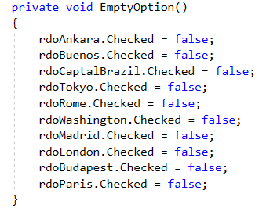

*1.2. Khi kích chọn vào một nước, giả sử France thì xuất hiện dòng thông báo: “Hãy chọn thành phố cho France” và gọi phương thức EmptyOption*

Trước hết, ta tạo hàm getNotification để trả về một chuỗi tương ứng với tên đất nước được chọn dễ dàng

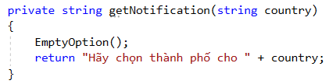

Sau đó, khi chọn radioButton đất nước nào thì ta gán cho lable bằng dòng chữ “hãy chọn thành phố cho đất nước đó”

Ví dụ là đất nước Pháp, các em làm tương tự cho các radioButton khác

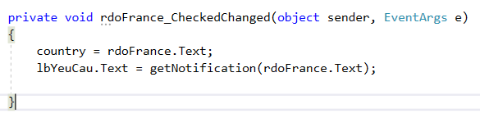

*1.3. Khi chọn một thành phố, nếu đúng là thành phố của tên nước đã chọn thì xuất hiện dòng thông báo, ví dụ: “Chúc mừng bạn, thủ đô của France là Paris”, ngược lại thông báo, ví dụ: “Bạn sai rồi, thủ đô của France không phải là London”*

Để dễ dàng cho việc quản lý chương trình, ta nên tổ chức thành các đối tượng ,cũng có thể xét điều kiện trực tiếp trên các RadioButton.

Tạo lớp Country_Capital với các hàm tạo và hàm set, get tương ứng

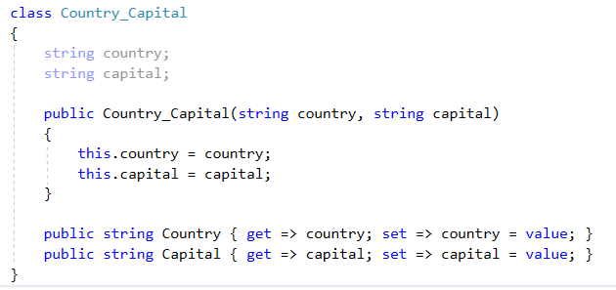

Sau đó, tạo một danh sách Country_Capital:



Ta viết hàm add dữ liệu và gọi ở hàm tạo của Form

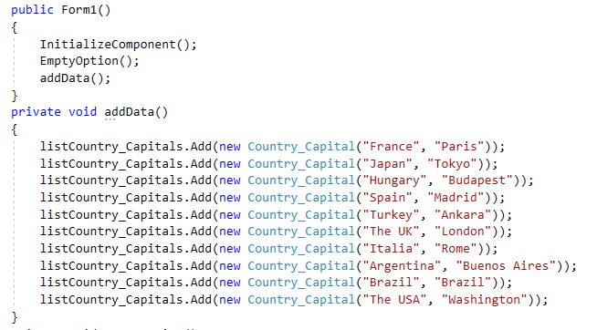

Ta có 2 biến country và capital để lưu trữ tên thành phố và đất nước đang được chọn



Mỗi một lần ấn chọn một radioButton, ta lại lưu tên đất nước và tên thủ đô tương ứng

Ví dụ: Chọn radioButton Japan, ta gán biến country bằng tên đất nước tương ứng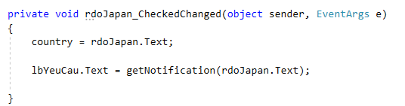

Viết hàm kiểm tra tính đúng đắn thủ đô với nước cho trước.

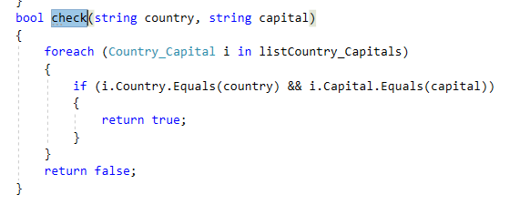

Mối khi chọn radioButton thủ đô, ta gán tên thủ đô vừa chọn vào biến capital ở trên, và sử dụng hàm check trên để kiểm tra tính đúng đắn. Dưới đây là ví dụ chọn thủ đô Brazil. Các thủ đô khác làm tương tự.

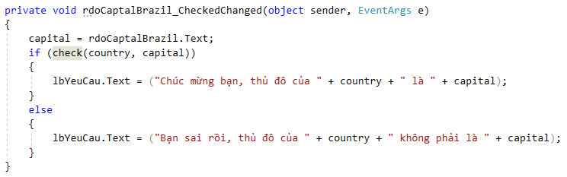

**Bài 2:**

Form bán hàng

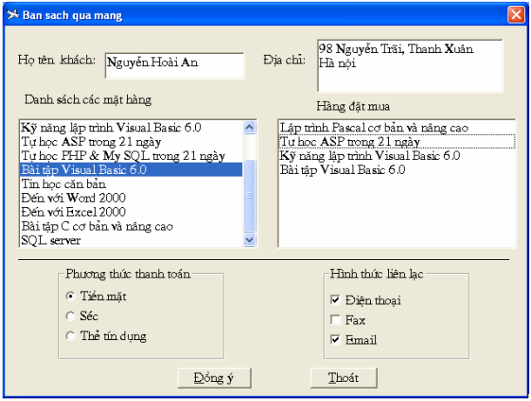

Yêu cầu:

2.1.Danh sách các mặt hàng được hiển thị sẵn trong hộp Listbox hoặc CheckedListBox “Danh sách các mặt hàng”

2.2.Để mua hàng người dùng nháy đúp vào mặt hàng cần mua trong “Danh sách các mặt hàng”, mặt hàng được chọn sẽ được hiển thị vào trong “Hàng đặt mua”.

2.3.Khi mua hàng phải kiểm tra nếu mặt hàng này đã được mua thì dùng hộp thoại thông báo đã chọn mặt hàng đó và không được mua mặt hàng đó nữa.

2.4. Người dùng có thể xoá mặt hàng trong số các mặt hàng đã chọn bằng cách kích đúp vào mặt hàng cần xoá, trước khi xoá phải hỏi lại người dùng có muốn xoá hay không?

2.5. Hiển thị hộp thông báo tất cả các thông tin khách hàng đã chọn (Họ tên, địa chỉ, các mặt hàng...) khi nhấn nút Đồng ý

Hướng dẫn

Tạo project như đã hướng dẫn phía trên

*Bước 1: Thiết kế giao diện*

Đưa các điều khiển Label, ListBox, TextBox, Button, ComboBox, RadioButton vào Form và chỉnh sửa như Hình vẽ theo yêu cầu đề bài, đặt các ID tương ứng mang tính chất gợi nhớ.

*Bước 2: Sửa thuộc tính*

|  |  |  |  |
| --- | --- | --- | --- |
| Điều khiển | Thuộc tính | Giá trị | Ghi chú |
| Form | Text | Bán sách qua mạng |  |
| ListBox | Name | lstDanhSachMatHang, lstHangDatMua | 2 ListBox, thuộc tính Name lần lượt sửa như trong ô màu vàng |
| Lable | Text | Họ tên khách, địa chỉ | 2 labels |
| GroupBox | Text | Phương thức thanh toán, hình thức liên lạc |  |
| RadioButton | Name | rdbTienMat, rdbSec, rdbTheTinDung | Các name tương ứng |
| Text | Tiền mặt, sec, thẻ tín dụng | Thêm 3 RadioButtion |
| TextBox | Name | txtHoTen, txtDienThoai | 3 TextBoxes |
| CheckBox | Name | chbDienThoai, chbFax, chbMail | các name tương ứng |
| Text | Điện thoại, Fax, Mail | 3 checkbox |

*Bước 5: Mã lệnh*

*2.1.Danh sách các mặt hàng được hiển thị sẵn trong hộp Listbox hoặc CheckedListBox “Danh sách các mặt hàng”*

Xây dựngt hàm addData để thêm thông tin vào listBox

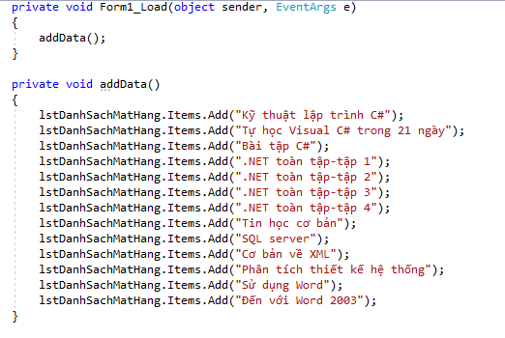

*2.2.Để mua hàng người dùng nháy đúp vào mặt hàng cần mua trong “Danh sách các mặt hàng”, mặt hàng được chọn sẽ được hiển thị vào trong “Hàng đặt mua”.*

*2.3.Khi mua hàng phải kiểm tra nếu mặt hàng này đã được mua thì dùng hộp thoại thông báo đã chọn mặt hàng đó và không được mua mặt hàng đó nữa.*

Ta bắt sự kiện MouseDoubleClick của listBox Danh sách mặt hàng

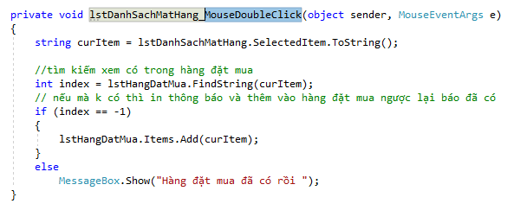

*2.4. Người dùng có thể xoá mặt hàng trong số các mặt hàng đã chọn bằng cách kích đúp vào mặt hàng cần xoá, trước khi xoá phải hỏi lại người dùng có muốn xoá hay không?*

Tương tự, ta cũng bắt sự kiện click đúp chuột và đưa ra messagebox hỏi xem có chắc chắn muốn xóa không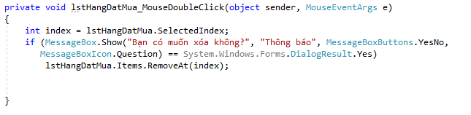

*2.5. Hiển thị hộp thông báo tất cả các thông tin khách hàng đã chọn (Họ tên, địa chỉ, các mặt hàng...) khi nhấn nút Đồng ý*

Ở đây, ta cần lấy ra được tất cả các thông tin của khách hàng. Lần lượt xây dựng các hàm lấy các hình thức liên lạc, phương thức thanh toán, danh sách các mục đã đặt mua được lưu trong biến sb khi kích nút đồng ý:

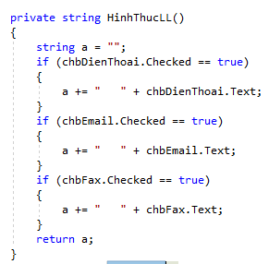

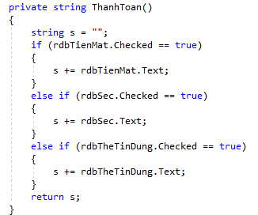

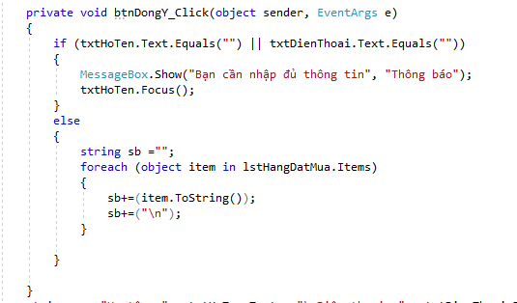

Tiếp theo, khi ấn nút đồng ý, ta cần kiểm tra họ tên và điện thoại đã nhập đủ chưa, ta có thể kiểm tra bằng sự kiện Leave như những bài trước

